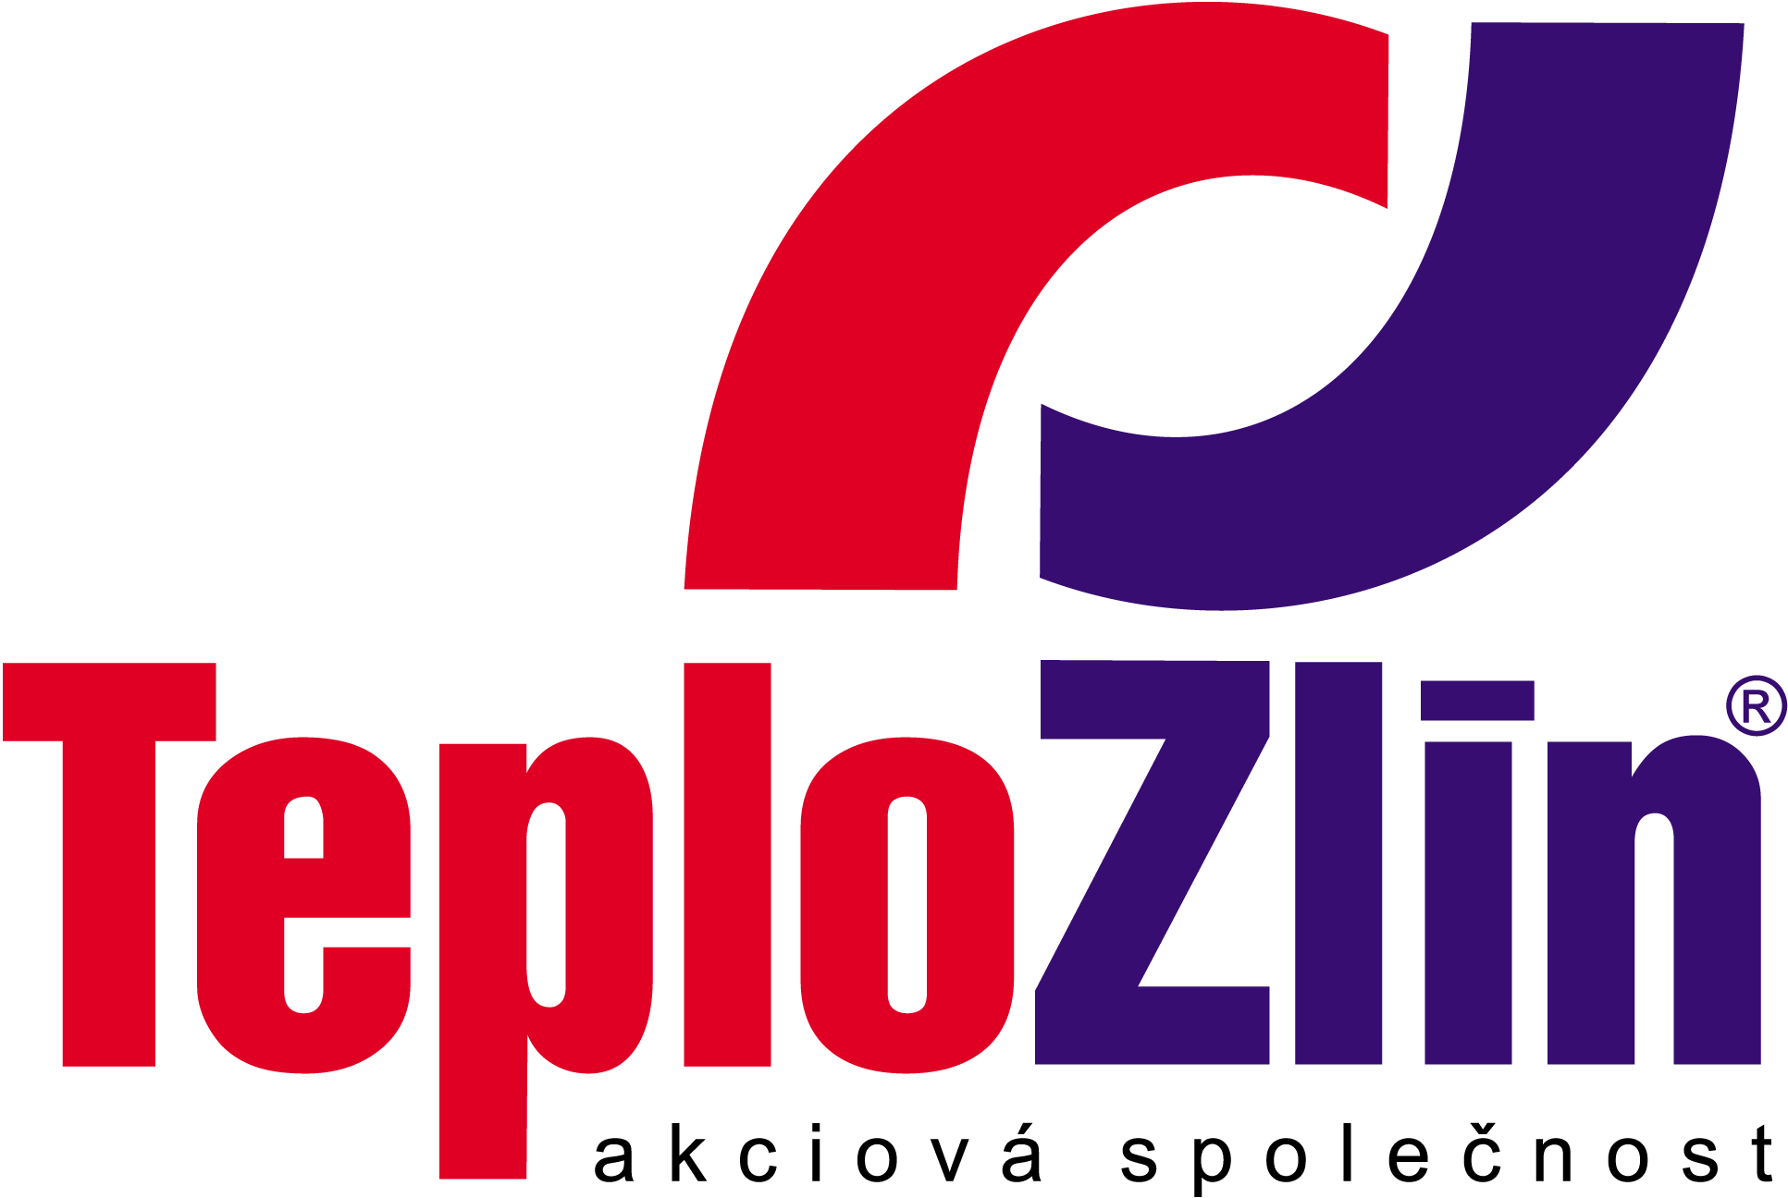
Extra NET s.r.o.
Ing. Lenka Šobáňová
Vlčnovská 2344
688 01 Uherský Brod

IČ: 25 52 11 01

OBJEDNÁVKA č. 109/17/IT/201 Vyřizuje: Milan Matějka / 604 227 984

Objednatel: Teplo Zlín, a.s., sídlem Družstevní 4651, 760 05 Zlín • IČ: 253 21 226 • DIČ: CZ25321226 • Telefon: +420 577 044 627
zapsaná v obchodním rejstříku vedeném Krajským soudem v Brně sp. zn. B 2201
e-mail: info@teplozlin.cz • www.teplozlin.cz • Bankovní spojení: KB Zlín, č.ú. 19-8034740257/0100

Na základě Vámi zaslané cenové nabídky objednáváme licence pro upgrade serveru HELIOS na verze SW 2016, rozšíření jádra systému na 15 uživatelů (původní počet uživatelů 9) a zvýšení počtu licencí SQL CAL Runtime 2016 ALNG Emb MVL na 14ks (v nabídce je 8).

Navrhovaná cena: do 122.000,-Kč bez DPH
Platební podmínky: splatnost faktury 14 dnů
Doba plnění: 21.8.2017 do 31.10.2017
Způsob předání: předávací protokol se zápisem o provedeném upgrade
Místo plnění: Družstevní 4651, 760 05 Zlín
Další podmínky: -
Přílohy: -

Smlouva bude uzavřena okamžikem doručení potvrzení této objednávky. Potvrzení objednávky s výhradami, dodatky, nebo jinými změnami je odmítnutím nabídky a je novou nabídkou. K faktuře je dodavatel povinen přiložit kopii potvrzené objednávky, jinak mu bude faktura vrácena k doplnění. Faktury vystavené v elektronické podobě budou akceptovány pouze v případě jejich zaslání na adresu fakturace@teplozlin.cz.
Objednatel patří mezi osoby povinné ke zveřejnění smluv dle ustanovení § 2 zákona č. 340/2015 Sb. Potvrzením objednávky vyslovuje dodavatel souhlas se zveřejněním všech údajů o uzavřené smlouvě, včetně osobních údajů v registru smluv a to za účelem jejich zveřejnění v registru smluv na dobu neurčitou. Uveřejnění uzavřené smlouvy v registru smluv provede objednatel v zákonné lhůtě po uzavření smlouvy.

Ve Zlíně dne 18.8.2017 Za objednatele: ..........................................
Ing. Pavel Mačák
ředitel společnosti
________________________________________________________________________________________________
POTVRZENÍ OBJEDNÁVKY:
V plném rozsahu potvrzuji tuto objednávku společnosti Teplo Zlín, a.s. a souhlasím s podmínkami uvedenými v objednávce včetně zveřejnění všech údajů (včetně údajů osobních) z této objednávky za účelem jejich zveřejnění v registru smluv.

Datum:
Firma: Extra NET s.r.o.
Jméno, funkce: Ing. Lenka Šobáňová ..........................................
podpis

